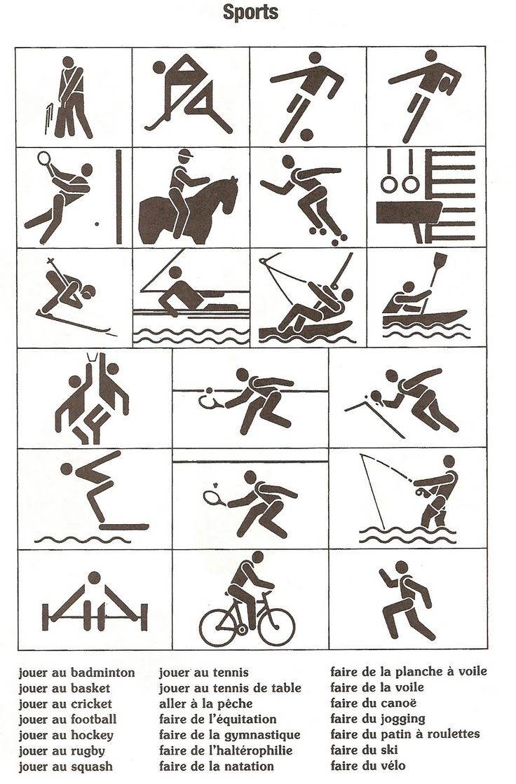
du tennis | du basket | du cricket | du football
du hockey | du rugby | du squash | du tennis
du tennis de table | de la pêche | de l’équitation | de la gymnastique
de l’haltérophilie | de la natation | de la planche à voile | du canoë
du jogging | du patin à roulettes | du ski | du vélo

